# 新建SSL-VPN

## 新建一个ssl-VPN的用户组

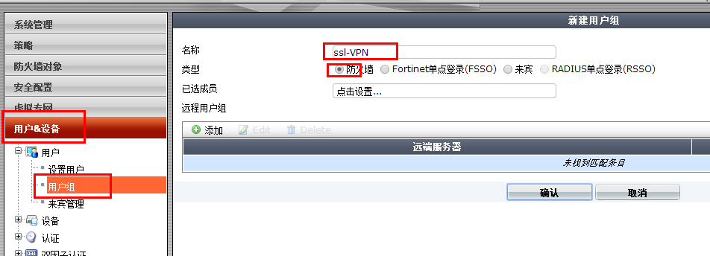

## 往ssl-vpn用户组里添加用户

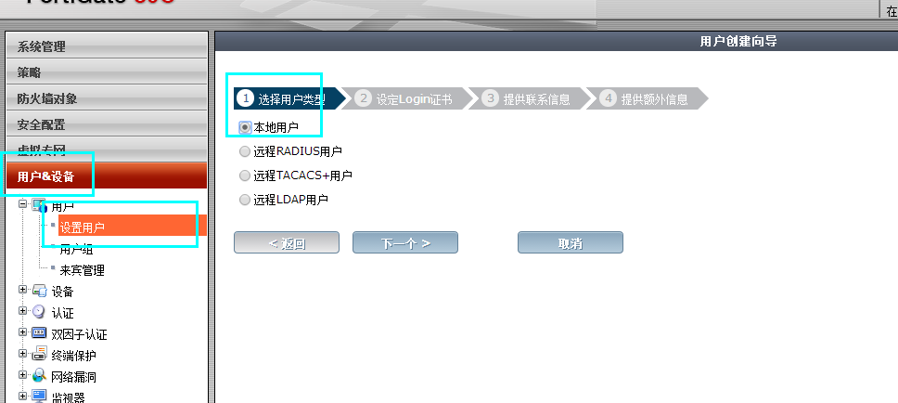

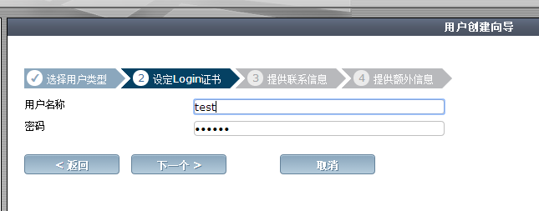

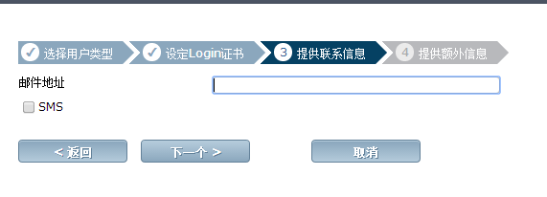

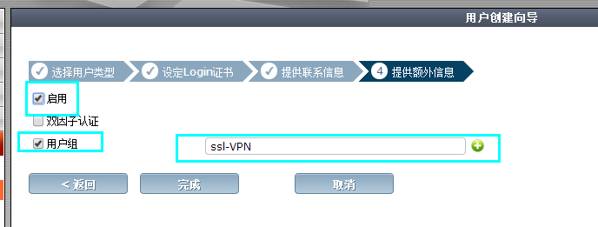

## 设置ssl-vpn

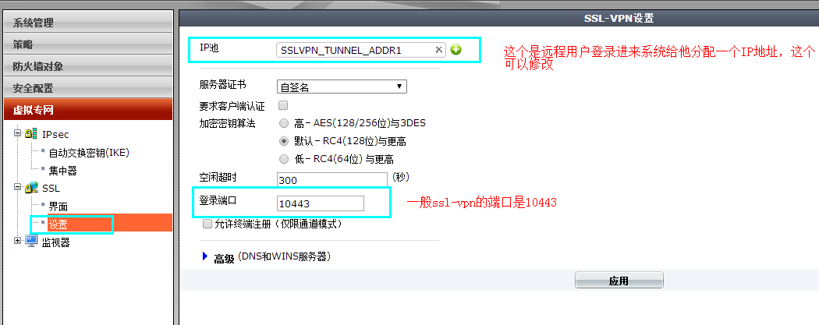

## 界面设置

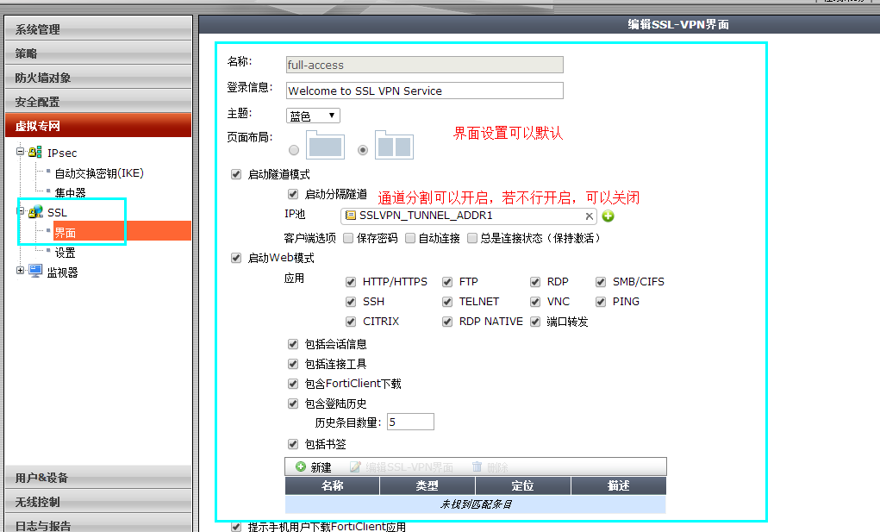

通道分割可以开启也可以不开启

## 策略设置

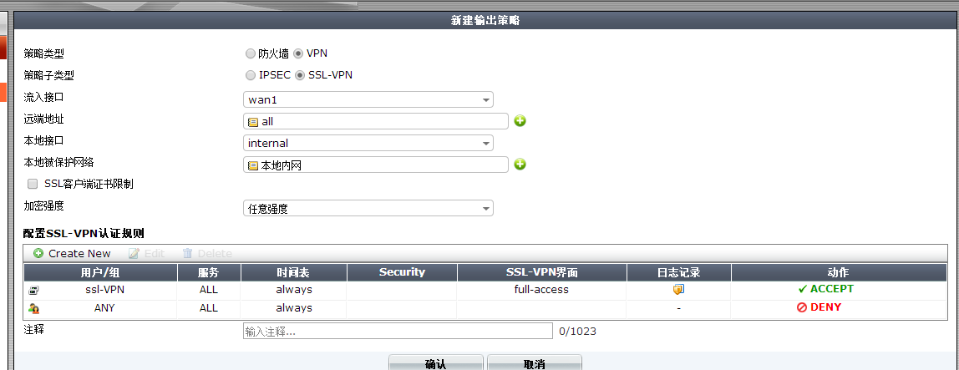

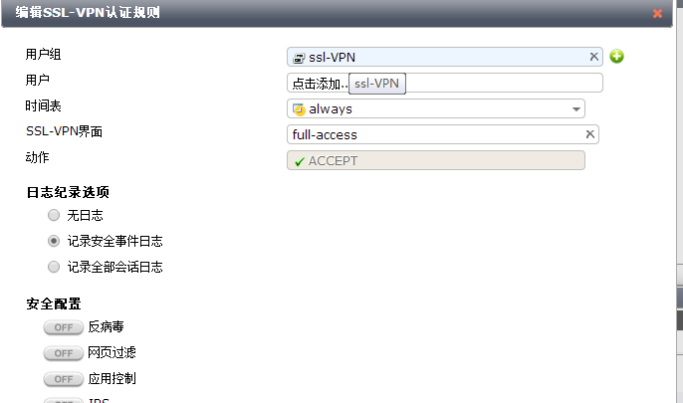

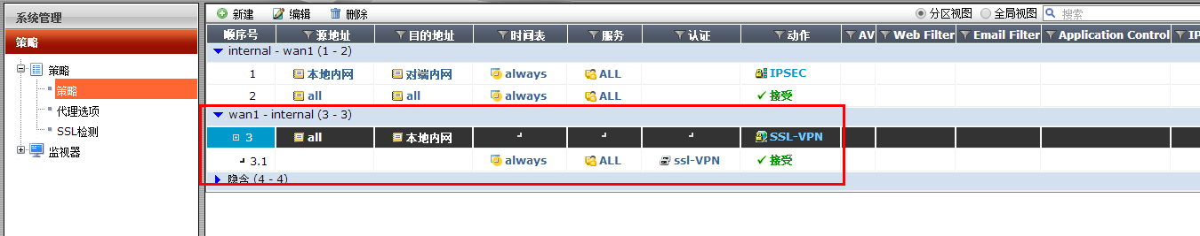

新建一条虚接口到内网的策略

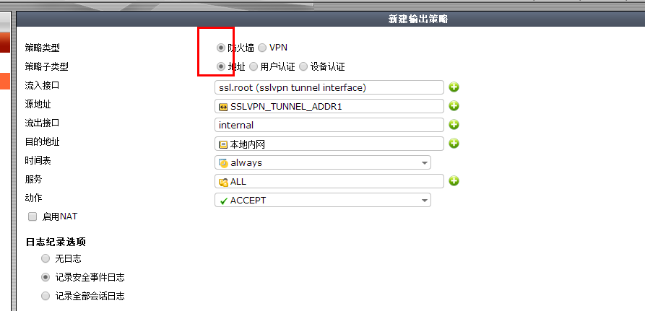

## 新建一条到虚接口的路由

新建之前要看一下ssl-vpn通道分割的IP地址段

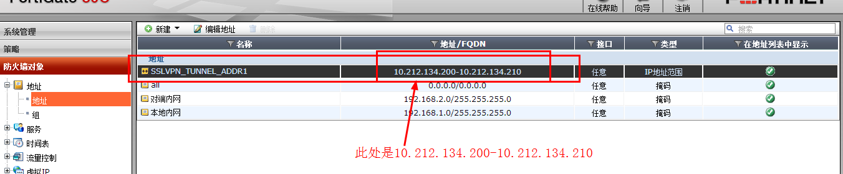

新建的路由就为10.212.134.0/24即可

